|  |  |
| --- | --- |
|  | Universidad Nacional de La Matanza |
| DEPARTAMENTO DE INGENIERÍA E INVESTIGACIONES TECNOLÓGICAS |

**ELECTRÓNICA DE POTENCIA**

PROYECTO DE UN CONTROL DE ENERGÍA POR TIEMPOS DE OPERACIÓN

ETAPA 1: DEFINICIÓN DEL MICROCONTROLADOR A UTILIZAR

Profesores: Ing. Guillermo Luis Miquel

Ing. Oscar Pugliese

Alumno: Nicolás Enrique Agostino

Ignacio Luis Mehle

Santiago Ruiz

Federico Ladislao Sokolic

Pablo Fabián Yujra Ventura

Fecha de entrega: 18/05/2023

# Objetivo

El objetivo es poder conectar y desconectar una carga fundamentalmente resistiva siguiendo un programa semanal definido.

# ¿Qué necesitamos conocer?

Debemos conocer cuál es la necesidad de operación semanal.

# ¿Cómo lo implementamos?

Se debe poder programar la secuencia de encendido/apagado de la carga mediante el uso de un hardware compuesto por un microcontrolador y una etapa de potencia.

Se piensa basar el proyecto en una plataforma Arduino más una etapa de potencia que controle la carga.

La programación se podrá hacer en forma manual o mediante aplicación de celular vía bluetooth.

Diagrama

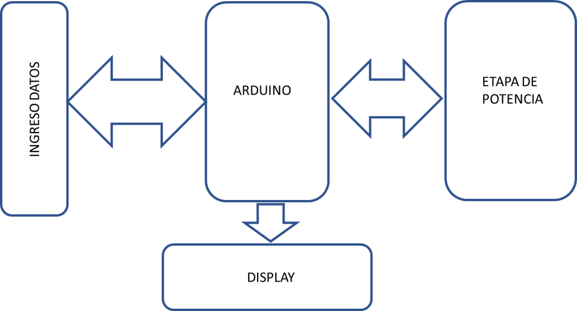

# Condiciones

Reloj de tiempo real: Se debe poder poner la hora y día de la semana inicial.

Se debe poder programar 4 eventos diarios (Inicio-Fin)- Tener en cuenta los días sábado y domingo.

En principio la programación debería ser mensual.

(Opcional) - Sería interesante poder realizar un programa anual que incluya los feriados nacionales.

# Implementación

Diagrama de bloques

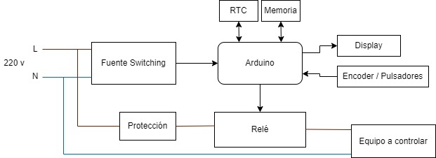

# Componentes por utilizar

Microcontrolador

El módulo Arduino UNO Rev3 posee 20 pines de Entrada/Salida (14 digitales y 6 analógicas). Tiene una alimentación de 5V. La frecuencia del clock es de 16 MHz. Posee memoria flash de 32 KB, 2KB SRAM y 1KB EEPROM. Posee Interface SPI e I2C que pueden ser útiles para nuestro proyecto.

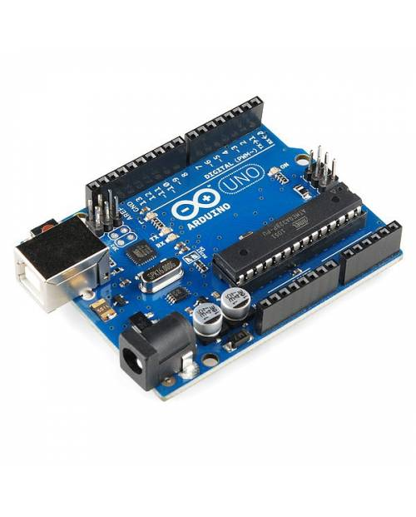

Existe la opción de utilizar el Microcontrolador ATMEGA328P-PU, con un Cristal de 16MHz, un zócalo de 28 pines y los capacitores 22pF, en lugar del módulo completo, creando una placa propia.

RTC

Para controlar los horarios de los eventos se utilizará un módulo RTC, con su pila de 3V. Se conecta por I2C, sólo utiliza 2 pines.

Display

Display de 2 líneas de 16 caracteres (16x2) de 5x8 puntos. Se alimenta con 5V. En modo paralelo necesita 6 pines de entrada/salida.

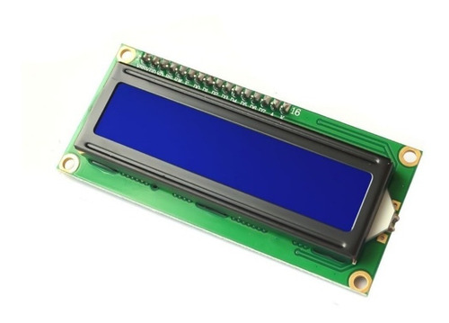

También existe la posibilidad de utilizarlo en conjunto con un módulo I2C y de esa manera usar solo 2 pines de entrada/salida. Sin embargo, esto aumentaría los costos, y no es necesario reducir la cantidad de pines a utilizar.

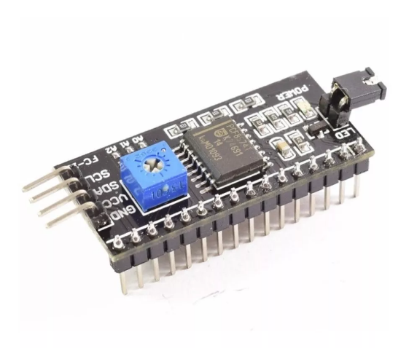

Otras opciones a tener en cuenta son otros tipos de display, como por ejemplo un display 20x4 para poder mostrar más caracteres en pantalla, o un display grafico para tener más libertad a la hora de mostrar el menú.

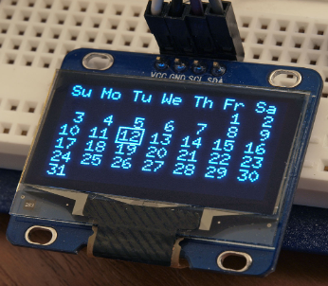

Ejemplos de visualización en Display 16x2:

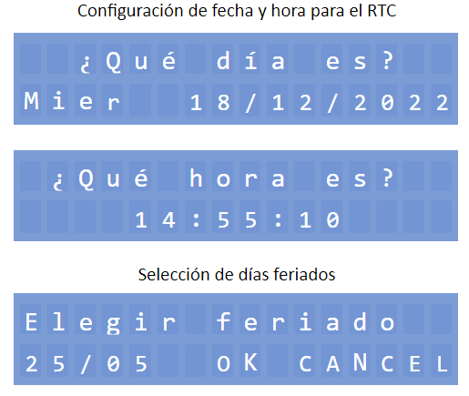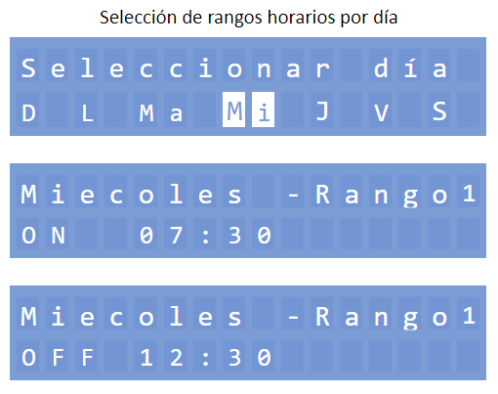

Pulsadores

Para recorrer el menú que se despliega en pantalla, se puede utilizar un Encoder. El mismo se alimenta con 5V y sólo precisa la conexión de 3 pines con el microcontrolador. Con este podemos ir hacia la izquierda o hacia la derecha, según el giro, y se lo puede pulsar para el “Enter”.

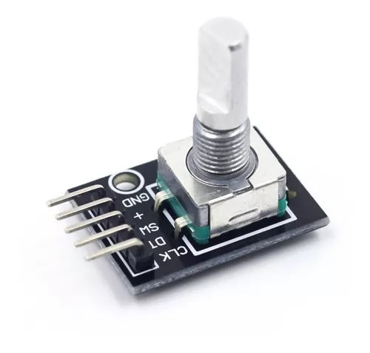

Memoria

Por el tamaño de la información que debemos guardar, alcanza con la memoria EEPROM de 1 Kbyte propia del microcontrolador.

Se tiene como otra alternativa, el uso de una memoria uSD en la cual se puede cargar la programación desde una PC, siendo esto más cómodo para el usuario. Luego, con el menú propio del dispositivo se puede modificar esta programación, pero quizás realizar la configuración de un año completo puede ser tediosa utilizando sólo el menú del dispositivo.

Incluso el dispositivo puede leer los datos de la uSD y escribirlos en la EEPROM. Luego, se puede informar al usuario por pantalla que puede retirar la tarjeta. De esta forma, existe la posibilidad de utilizar la misma uSD para programar distintos equipos que necesiten la misma configuración, sin la necesidad de dejarla colocada permanentemente.

Para escribir en esta memoria se necesitan 4 pines del microcontrolador.

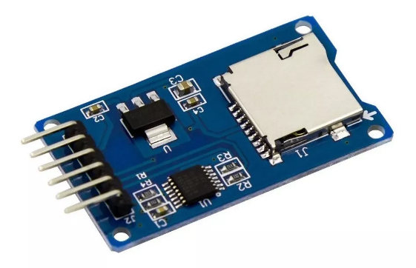

Salida

Para controlar la salida utilizaremos un relé de 5V/220V, de 10A. El mismo se controla con un pin de salida del microcontrolador.

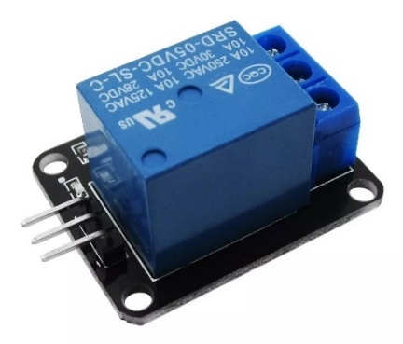

# Presupuesto estimado

Tomando los precios desde Mercado Libre, el presupuesto estimado al día 18/05/2023 es el siguiente:

|  |  |
| --- | --- |
| Componente | Precio |
| LCD Display 16x2 | $ 1.697 |
| Módulo I2C para Display | $ 966 |
| Módulo RTC DS3231 | $ 1.876 |
| Encoder HW040 | $ 630 |
| ATMEGA328P* | $ 3.266 |
| Módulo uSD | $ 984 |
| Módulo Relé | $ 1.028 |
| TOTAL | **$ 10.447** |